ЧЕЛЯБИНСКАЯ ОБЛАСТЬ

АДМИНИСТРАЦИЯ
ЗЛАТОУСТОВСКОГО ГОРОДСКОГО ОКРУГА
ПОСТАНОВЛЕНИЕ

28.05.2024 г. | № | 170-П/АДМ
г.Златоуст
Об утверждении порядка определения нормативных затрат на оказание муниципальной услуги «Реализация дополнительных общеразвивающих программ» в соответствии
с социальным сертификатом

В целях исполнения постановления Администрации Златоустовского городского округа от 11.07.2023 г. № 277-П/АДМ «Об организации оказания муниципальных услуг в социальной сфере при формировании муниципального социального заказа на оказание муниципальных услуг в социальной сфере
на территории Златоустовского городского округа», постановления Администрации Златоустовского городского округа от 17.07.2023 г.
№ 281-П/АДМ «Об утверждении Порядка формирования муниципальных социальных заказов на оказание муниципальных услуг в социальной сфере, отнесенных к полномочиям органов местного самоуправления Златоустовского городского округа, о форме и сроках формирования отчета об их исполнении», постановления Администрации Златоустовского городского округа
от27.11.2023 г. № 446-П/АДМ «О Порядке предоставления субсидии юридическим лицам, индивидуальным предпринимателям, физическим лицам - производителям товаров, работ, услуг на оплату соглашения в рамках муниципального социального заказа на оказание муниципальных услуг
в социальной сфере, отнесенных к полномочиям муниципального казенного учреждения Управление образования и молодежной политики Златоустовского городского округа»,
ПОСТАНОВЛЯЮ:
1. Финансирование исполнителей муниципальной услуги «Реализация дополнительных общеразвивающих программ» в соответствии с социальным сертификатом осуществлять в соответствии с нормативными затратами, установленными согласно порядка формирования муниципального задания
в отношении муниципальных учреждений и финансового обеспечения выполнения муниципального задания, утвержденного постановлением Администрации Златоустовского городского округа от 12.07.2016 г. № 309-П «Об утверждении Положения о порядке формирования муниципального задания в отношении муниципальных учреждений и финансового обеспечения выполнения муниципального задания».
2. Пресс-службе Администрации Златоустовского городского округа (Валова И.А.) разместить настоящее постановление на официальном сайте Златоустовского городского округа в сети «Интернет».
3. Организацию выполнения настоящего постановления возложить
на заместителя Главы Златоустовского городского округа по социальным вопросам Ширкову Н.А.
4. Распространить действие настоящего постановления
на правоотношения, возникшие с 01 января 2024 года.

Исполняющий обязанности Главы Златоустовского городского округа | 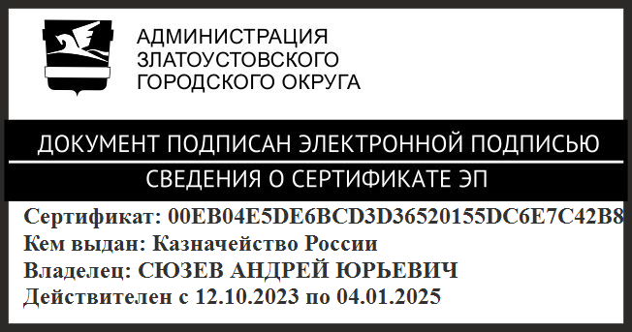 | А.Ю. Сюзев

Рассылка: прокуратура, ФУ, ЭУ, пресс-служба, СД, ПУ, МКУ УОиМП

